**LAB 15: NETWORK ACCESS PROTECTION**

1. **Chuẩn bị**

* Một máy DC winserver 2012
* Một máy đóng vai trò DHCP server và NAP đã join domain
* Một máy win 7 join domain

1. **Tiến hành**

* **Trên máy DC tạo một OU để thêm các máy tính sẽ cấu hình NAP**

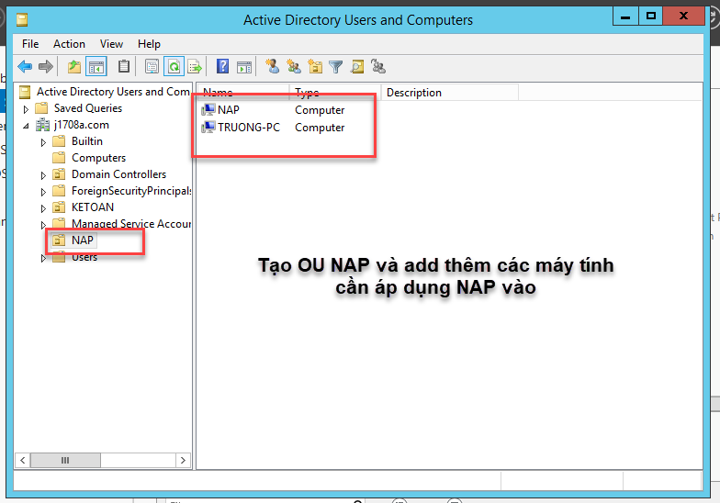

* Sau đó, ta vào Group policy management để tọa một Policy cho các máy trong OU

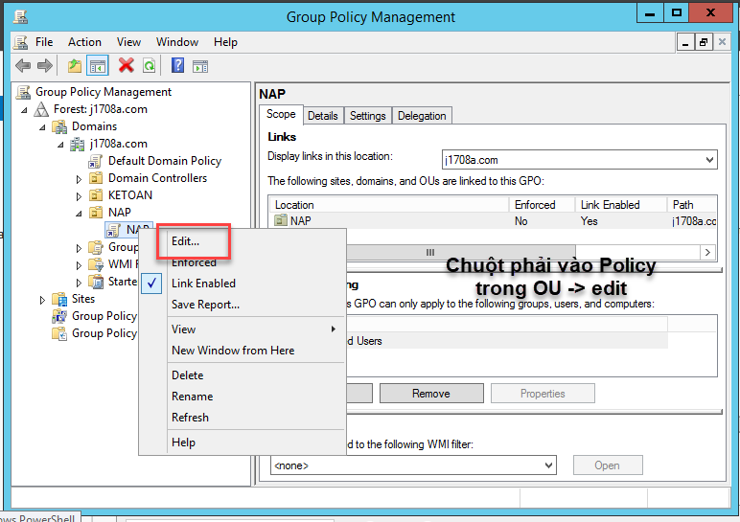

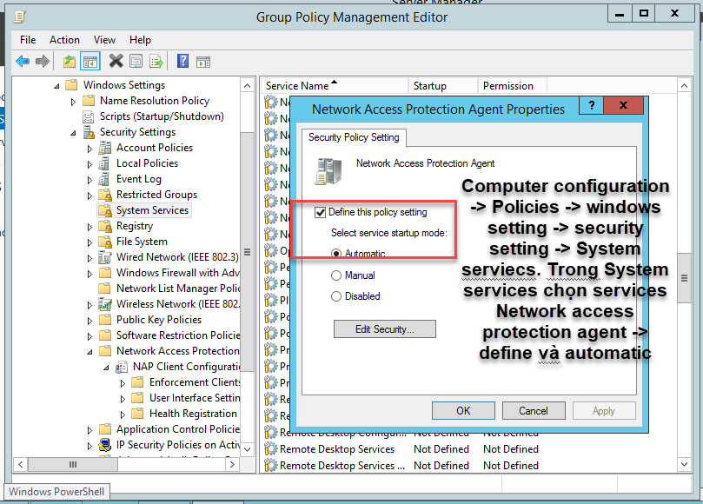

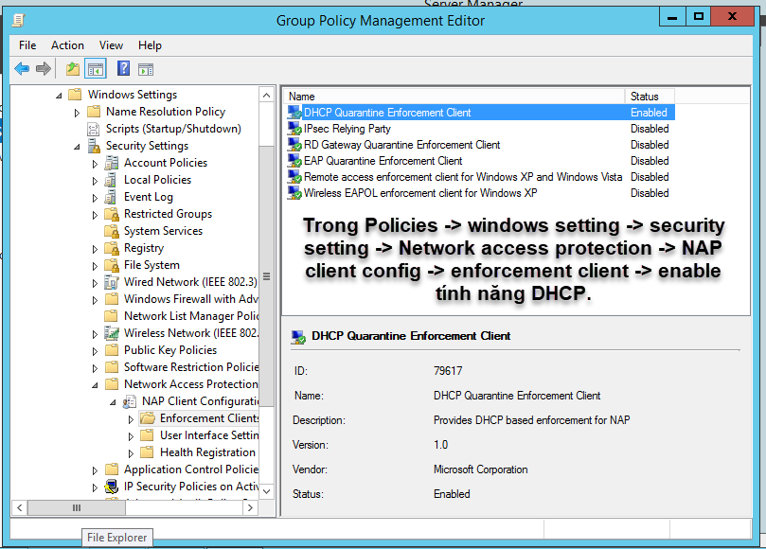

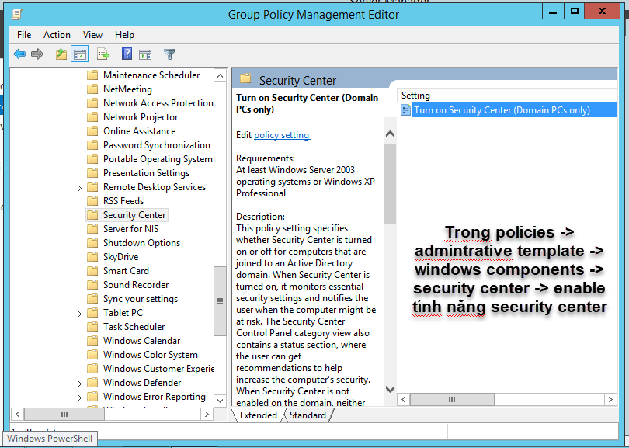

* Sau khi config policy -> Win + R -> gpupdate/ force để update các policy ta vừa cấu hình.

**+ Trên máy NAP cài đặt các dịch vụ DHCP và Network policy and Access services**

* Trong DHCP:

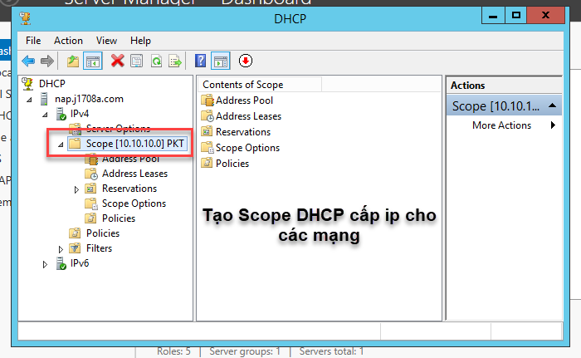

* Trong NPS:

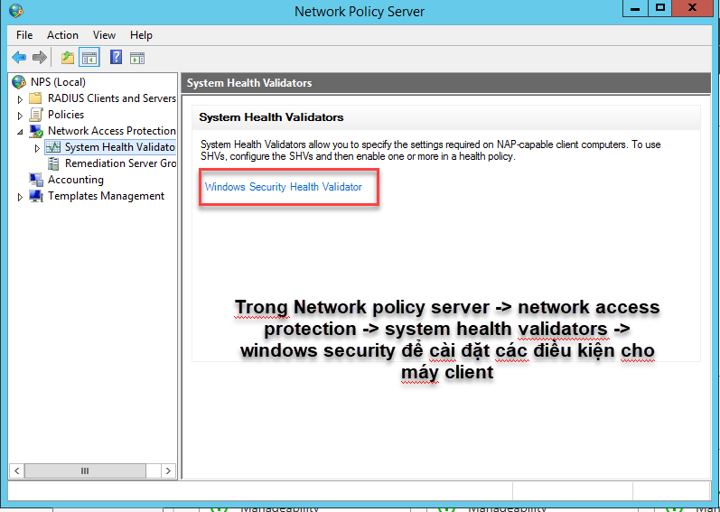

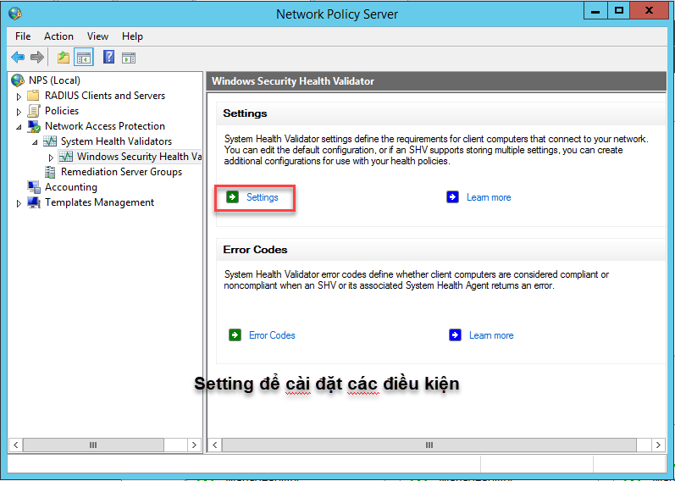

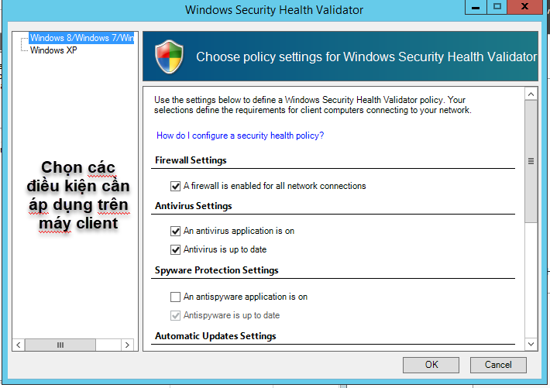

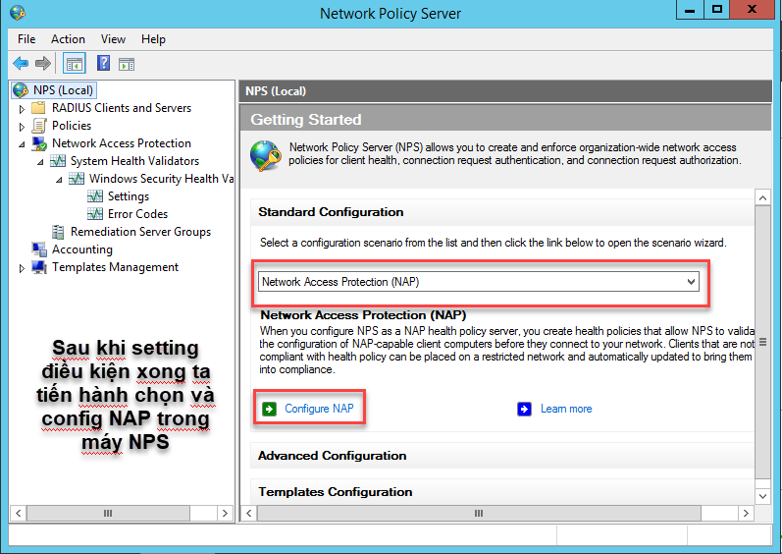

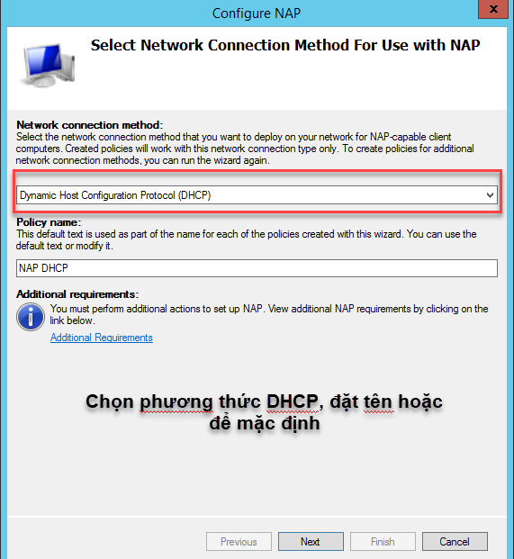

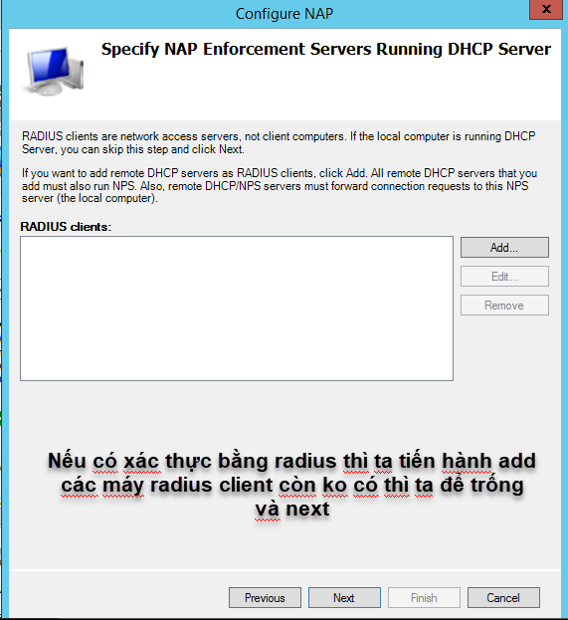

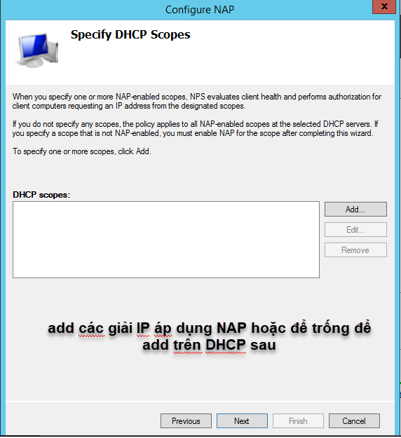

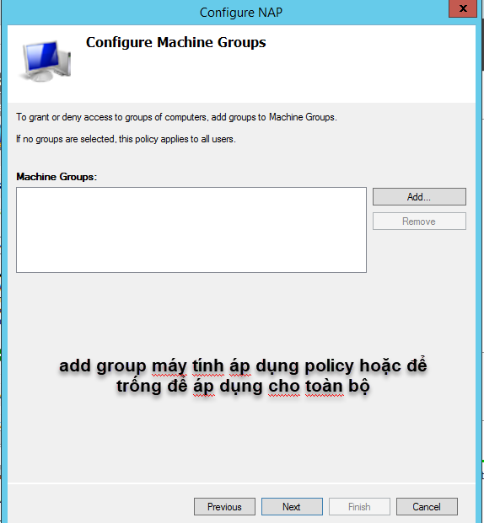

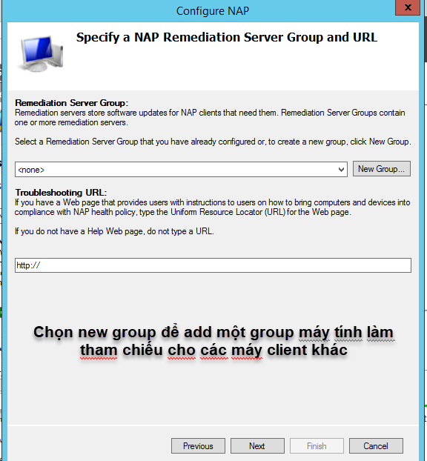

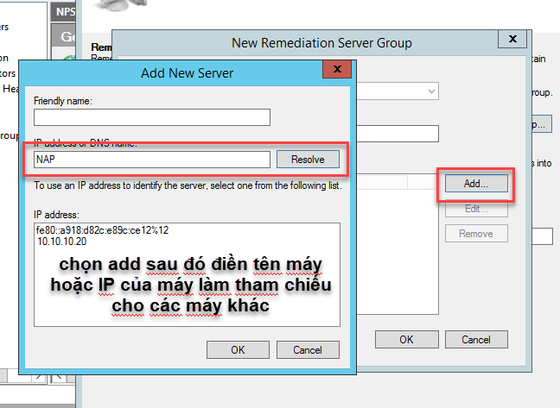

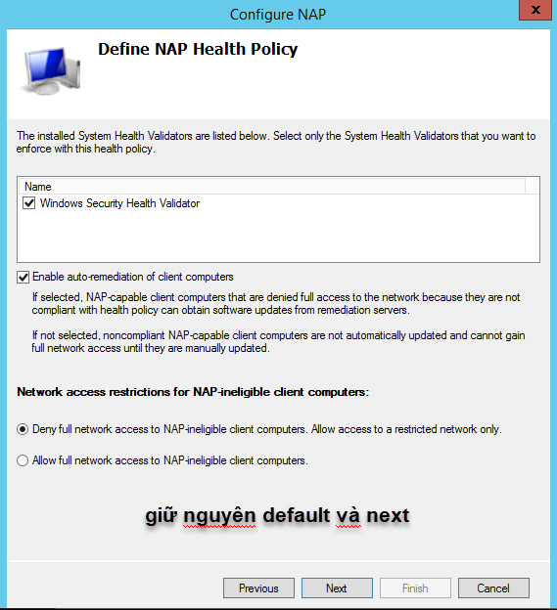

* Sau khi hoàn thành cấu hình NAP, ta quay về DHCP để enable tính năng network access protection của các scope

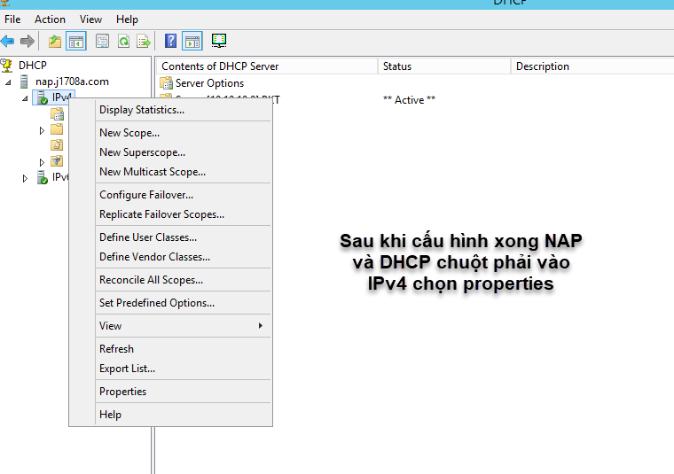

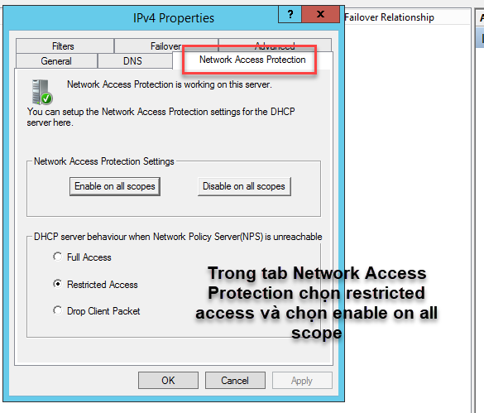

* Sau khi enable tính năng NAP trong DHCP ta chuyển sang máy win 7 để kiểm tra

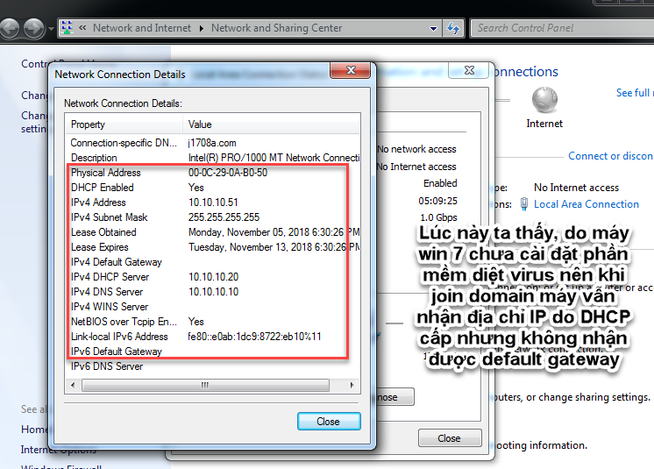

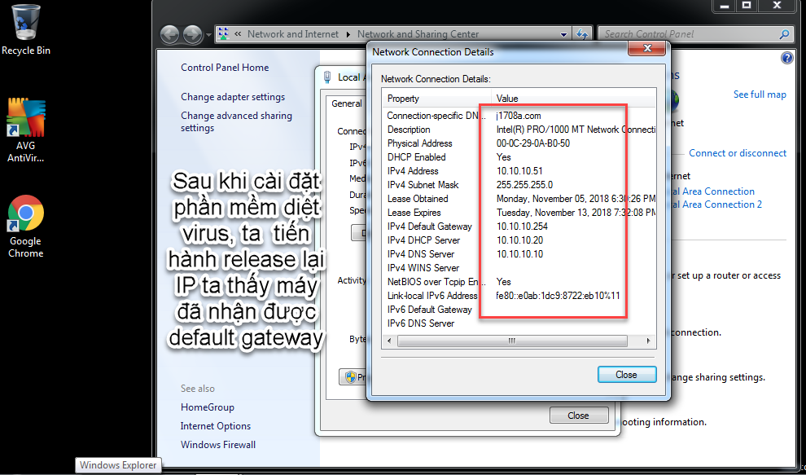

Như vậy, ta đã cấu hình được Network access protection áp dụng cho các máy trong domain.